PM2.5高濃度予測時の注意喚起に関する

防災情報メールの登録方法について

○情報の流れ
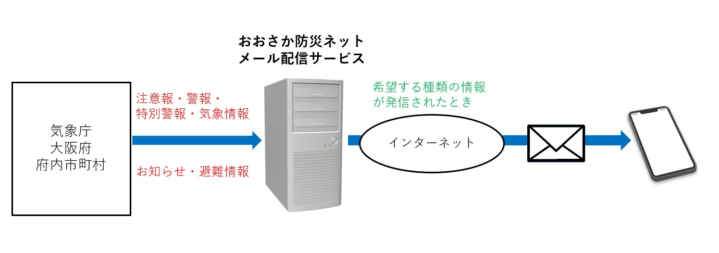

○登録の流れ
① 空メールを送信する
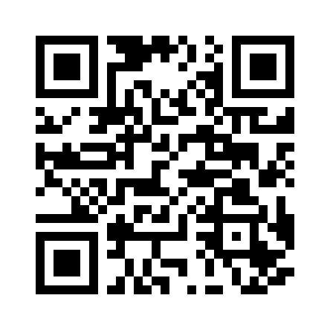
＜touroku@osaka-bousai.net＞に空メール（本文、件名に何も書かれていないメール）を送信してください。
右のQRコードを携帯電話で読み込んでメールを送信することも可能です。

② 登録URLが記載されたメールを受信する
おおさか防災ネットから登録URLが記載されたメールを受信します。

③ 登録URLにアクセスし、登録作業を行う。
おおさか防災ネットから受信したユーザ登録メールの本文から登録URLにアクセスします。
利用規約に同意の上、希望する配信地域、配信条件を登録してください。

※登録内容を変更したい場合も、上記の①～③の処理を実施して下さい。
配信地域、配信情報には既に登録されている情報が選択された状態で表示されます。

○登録方法
登録をする前に
迷惑メール防止機能の解除

ドメイン指定受信の設定をされている場合
osaka-bousai.netドメインからのメールが受信できるように設定を変更してください。

アドレス指定受信の設定をされている場合
＜notice@osaka-bousai.net＞と＜bousai-info@osaka-bousai.net＞アドレスからのメールが受信できるように設定を変更してください。

URLリンク付きメール受信の設定をされている場合
osaka-bousai.netドメインのURLが記載されているメールが受信できるように設定を変更してください。

携帯電話での設定変更の方法については、携帯電話会社または販売店にお問い合わせください。
詳しい設定方法は各キャリアの関連サイトからご確認ください。

登録の流れ
1 空メールの送信
＜touroku@osaka-bousai.net＞に空メール（本文、件名に何も書かれていないメール）を送信してください。
右のQRコードを携帯電話で読み込んでメールを送信することも可能です。

2 おおさか防災ネットへの接続
おおさか防災ネットから、登録URLや解除URLが記載されたメールが返信されます。
メール本文にある[■登録]のすぐ下にある登録URLに接続してください。

4 利用規約への同意
利用規約を一番下までお読みいただき、サービスを利用される場合は[同意する]を押してください。
3 新規登録/メールアドレス変更の選択
[新規登録]を押してください。

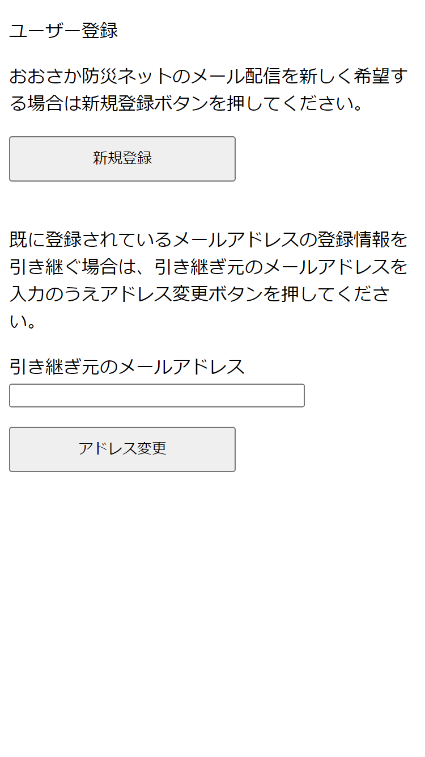

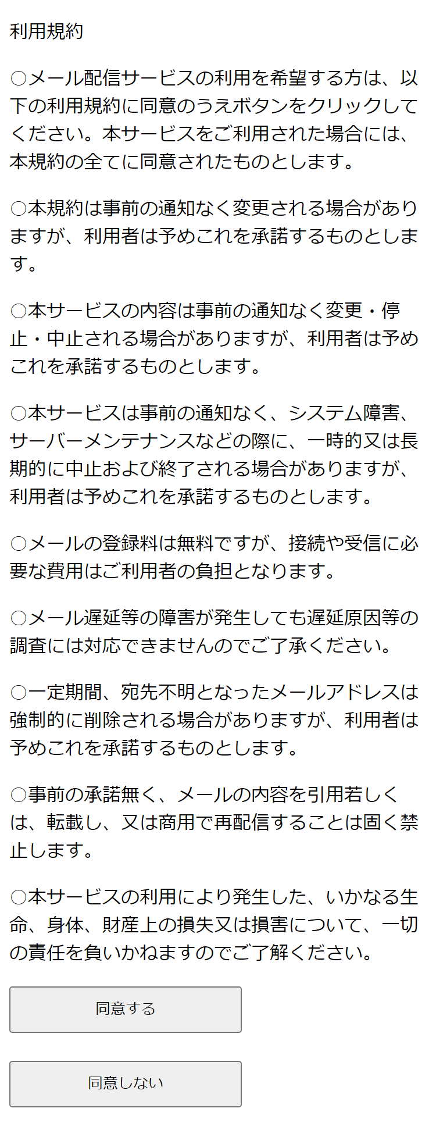
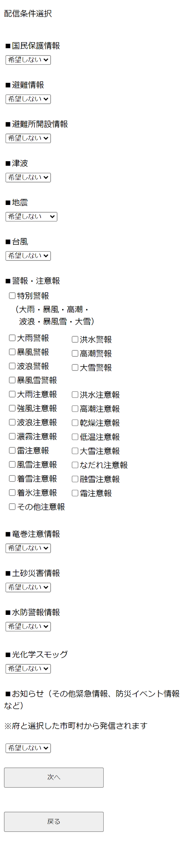
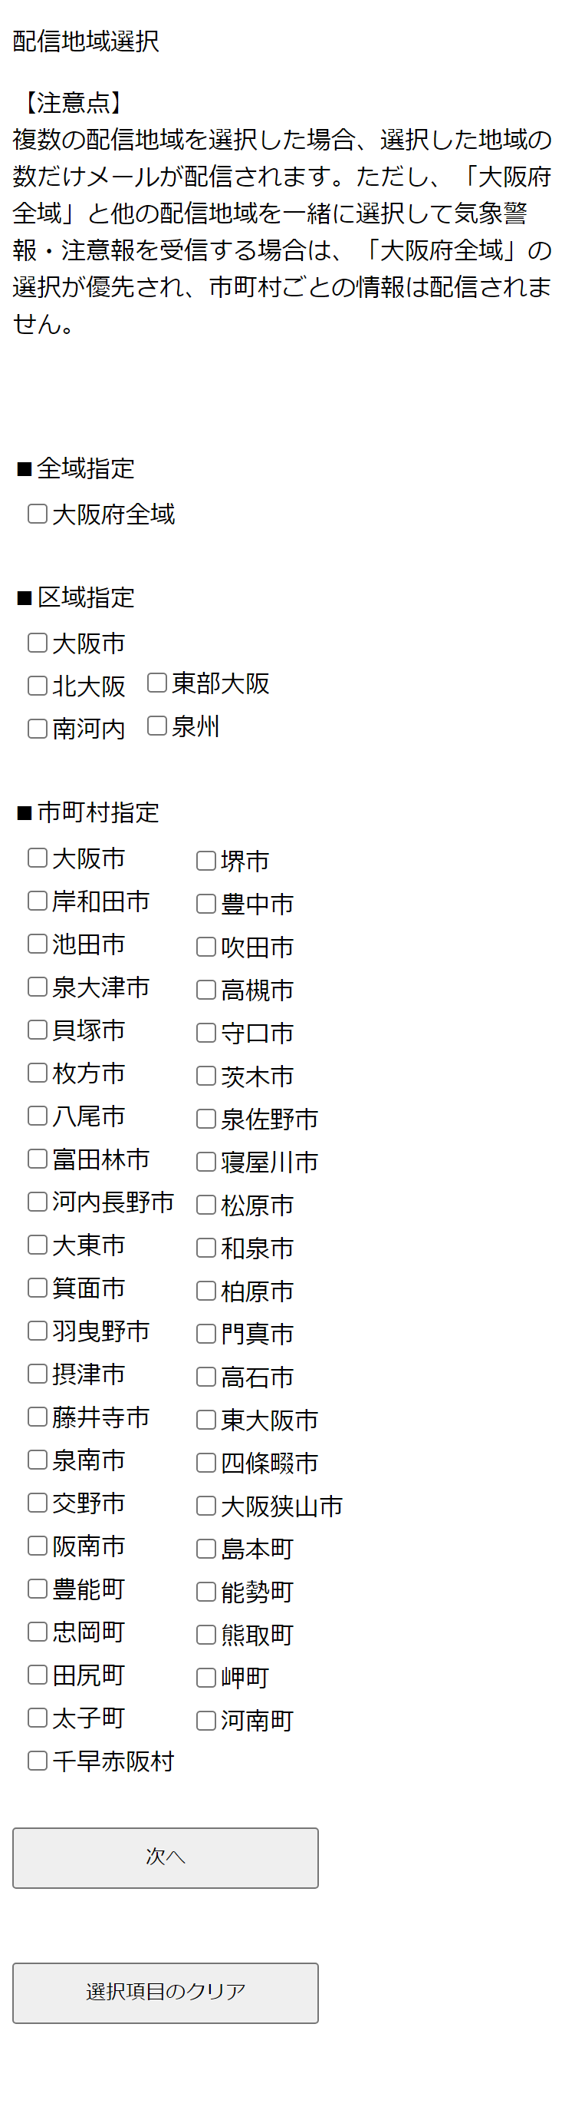
PM2.5に関する注意喚起の配信を希望される方は、『お知らせ（その他緊急情報、防災イベント情報など）』の項目を「希望する」にしてください。
6 配信条件の選択
配信条件を選択し、[次へ]を押してください。
5 配信地域の選択
配信地域を選択し、[次へ]を押してください。
8 登録完了
下記の画面が表示されると登録が完了します。
7 登録内容の確認
登録内容を確認し、[登録]を押してください。

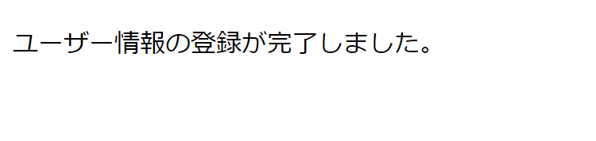
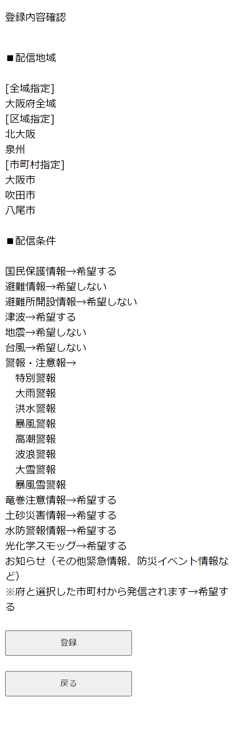

「希望する」となっているか確認してください。

※防災情報メール全体に関する詳細につきましては、おおさか防災ネットのホームページ（https://www.osaka-bousai.net/preventinfomail.html）をご参照ください。

